信息学院本科生2010－2011学年第一学期（B卷答案）
- (1−3每小题2分，4−8每小题2分，共16分)
1. × 2. × 3. √ 4. C 5. D 6. A 7. C 8. B
- 计算题 (第1小题6分，第2小题8分，共14分)
1. 解：应用Laplace定理，对行列式按第1行和第5行展开，在第1行和第5行的所有2阶子式中，只有一个子式非0。于是，
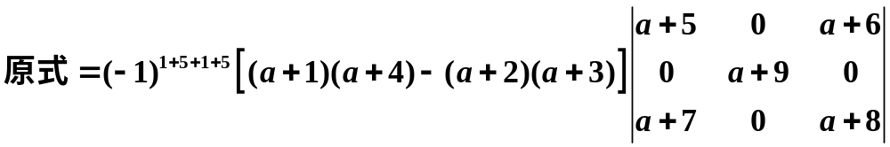
再对上式中的行列式按第2行展开，
所以： 。
2. 依次将行列式的第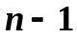行的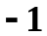倍加到第行，第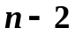行的倍加到第行，…，第2行的倍加到第1行，根据行列式的性质，行列式值不变。于是，
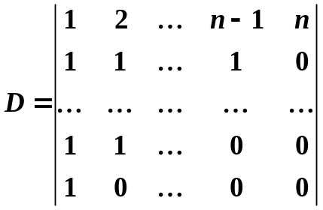
将上面的行列式按定义计算，其展开式中除一项外其他所有项都为0。所以，
- (10分)
解： 由已知，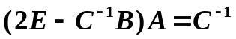。此式两边都左乘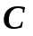，得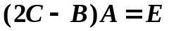，所以
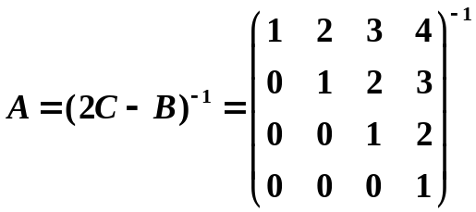
计算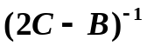：
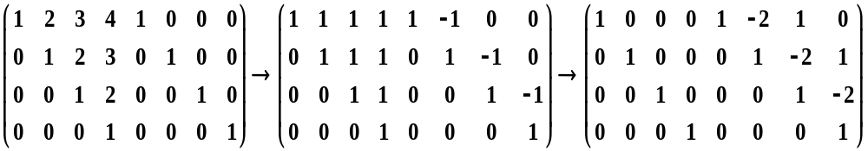，
所以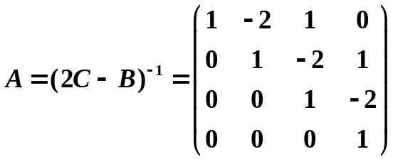。

证明：计算分块矩阵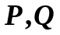相乘，并化简得到：
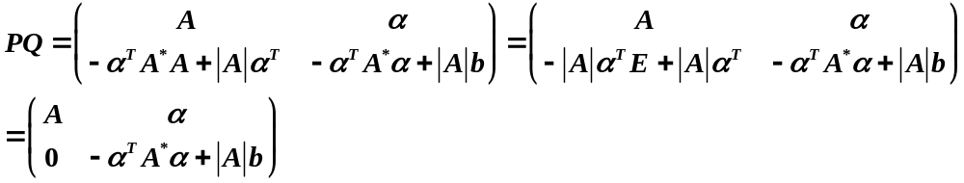
将行列式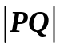按最后一行展开，并因为已知可逆，
，
而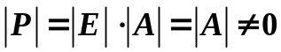，所以若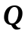可逆，则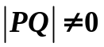。由上式，所以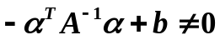，即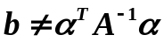。反之，若，由上式知，所以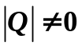，即可逆。

四．解：1．对方程组的增广矩阵施行行初等变换，得到：
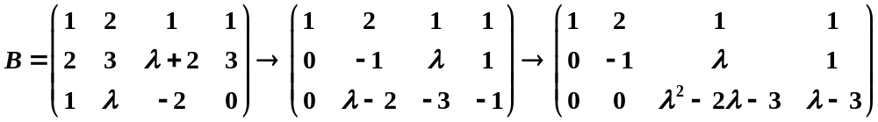
上面的矩阵说明：当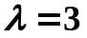时，方程组的系数矩阵与增广矩阵的秩都为2，方程组有无穷多组解；当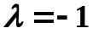时，方程组的系数矩阵的秩都为2，而增广矩阵的秩都为3，方程组无解；当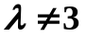且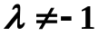时，方程组有唯一解。
当时，方程组化为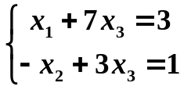。取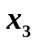为自由未知量，得：
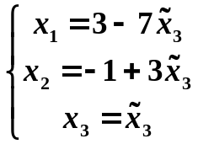，
所以方程组的通解为：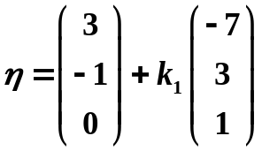，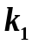为任意常数。

六．解：（1）矩阵的特征多项式为：
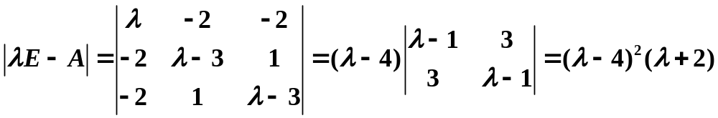 。
所以该矩阵的特征根为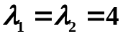和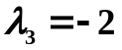。
先求关于的特征向量，即解线性方程组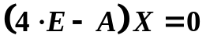，即解以下方程组：
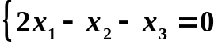
所以可以得到2个关于的特征向量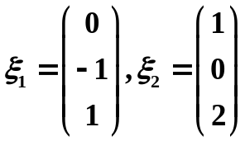，类似的求解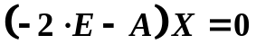得到关于的特征向量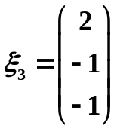。
将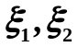正交化，再将三个向量单位化，得到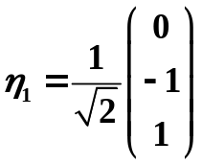，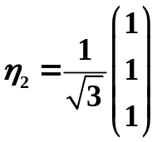，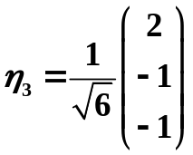。
所以所求正交矩阵为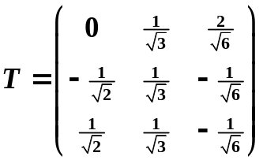，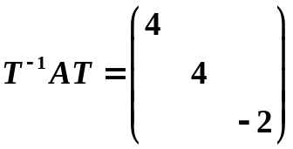。
七．解：设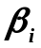在基底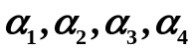下的坐标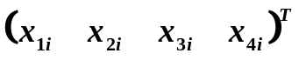，将向量的线性组合写成矩阵乘法的形式，即得
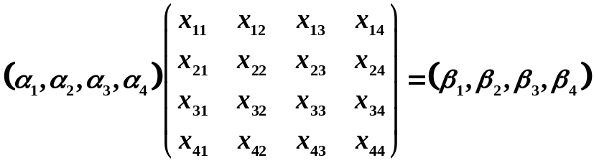
上式中待求矩阵即为由基 到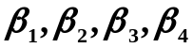 的过渡矩阵。使用初等变换求：
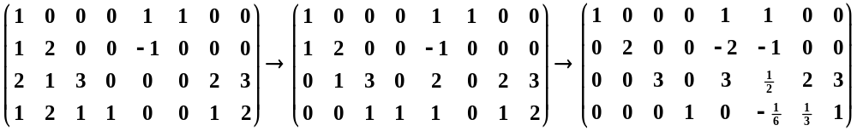所以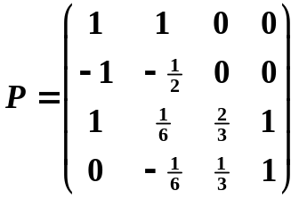。设向量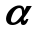在基 下的坐标为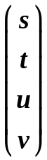，则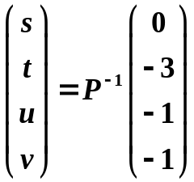，计算：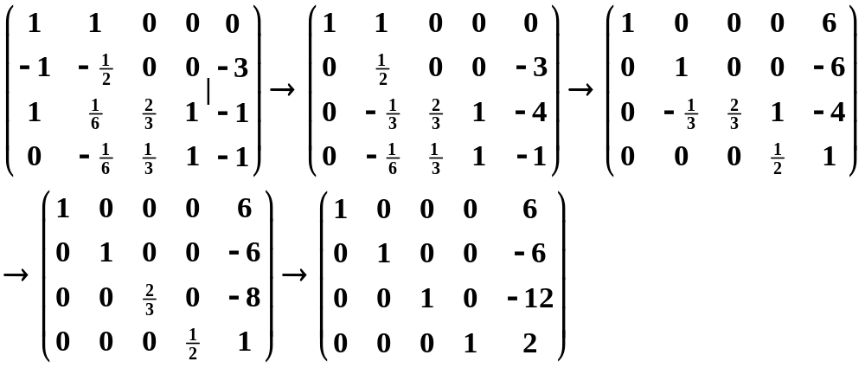
所以在基 下的坐标为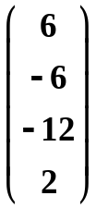。
八、 证明：因为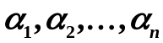是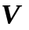的一个基底，所以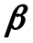可被线性表出。设
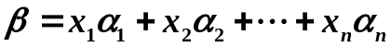。
若数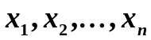中存在某个数，不妨设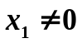，则由上式知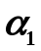可被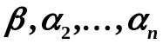线性表出，但由已知，可被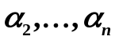线性表出，所以可被线性表出。这与是的一个基底矛盾。因此有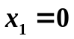。同理可证所有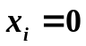。于是有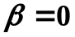。
得 分

